23.11.2020. Биология 18 гр. Преподаватель Любимова О.В.
Письменно ответить на вопросы, сдать работу 25.11.2020
ТЕМА: Строение и функции РНК. АТФ. Витамины.
Рибонуклеиновая кислота (РНК) – полимер, мономерами которой являются рибонуклеотиды (см. Рис. 1). Образование полимера происходит так же, как и у ДНК, за счет фосфодиэфирной связи между остатком фосфорной кислоты и рибозой.
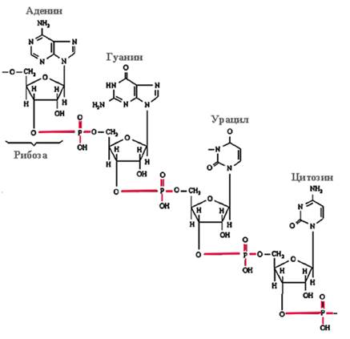
Рис. 1. Молекула РНК
Мономеры РНК в составе нуклеотидов содержат пятиуглеродный сахар (пентоза), фосфорную кислоту (остаток фосфорной кислоты) и азотистое основание (см. Рис. 2).
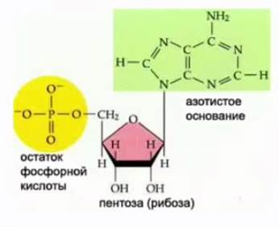
Рис. 2. Строение нуклеотида РНК
Азотистые основания РНК – урацил, цитозин, аденин и гуанин. Моносахарид нуклеотида РНК представлен рибозой (см. Рис. 2).
РНК – одноцепочная молекула значительно меньших размеров, чем молекула ДНК.
Молекула РНК содержит от 75 до 10 000 нуклеотидов.
РНК-содержащие вирусы
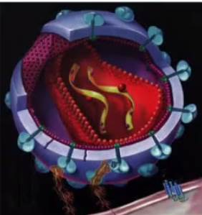
Рис. 3. РНК-содержащий вирус
Многие вирусы, например вирус гриппа, содержат в качестве единственной нуклеиновой кислоты молекулу РНК (см. Рис. 3). РНК-содержащих вирусов, болезнетворных для человека, больше, чем ДНК-содержащих. Они вызывают полиомиелит, гепатит А, острые простудные заболевания.
Арбовирусы – вирусы, которые переносятся членистоногими. Являются возбудителями клещевого и японского энцефалита, а также желтой лихорадки.
Реовирусы (см. Рис. 4), редкие возбудители респираторных и кишечных заболеваний человека, стали предметом особого научного интереса из-за того, что их генетический материал представлен в виде двухцепочной молекулы РНК.
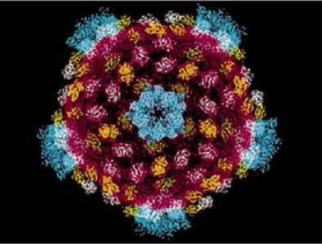
Рис. 4. Строение реовируса
Также существуют ретровирусы, которые вызывают ряд онкологических заболеваний.
Типы РНК
В зависимости от строения и выполняемой функции различают три основных типа РНК: рибосомную, транспортную и информационную (матричную).
1. Информационная РНК
Как показали исследования, информационная РНК составляет 3-5 % от общего содержания РНК в клетке. Это одноцепочная молекула, которая образовывается в процессе транскрипции на одной из цепей молекулы ДНК. Это связано с тем, что ДНК у ядерных организмов находятся в ядре, а синтез белка происходит на рибосомах в цитоплазме, поэтому возникла необходимость в «посреднике». Функцию «посредника» выполняет матричная РНК, она передает информацию о структуре белка из ядра клеток, где находится ДНК, к рибосомам, где эта информация реализуется (см. Рис. 5).
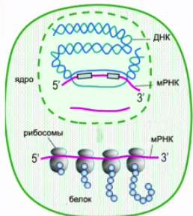
Рис. 5. Матричная РНК (мРНК)
В зависимости от объема копируемой информации, молекула матричной РНК может иметь различную длину.
Большинство матричных РНК существуют в клетке непродолжительное время. В бактериальных клетках существование таких РНК определяется минутами, а в клетках млекопитающих (в эритроцитах) синтез гемоглобина (белка) продолжается после утраты эритроцитами ядра в течение нескольких дней.
2. Рибосомная РНК
Рибосомные РНК (см. Рис. 6) составляют 80 % от всех рибосом, присутствующих в клетке. Эти РНК синтезируются в ядрышке, а в клетке они находятся в цитоплазме, где вместе с белками образуют рибосомы. На рибосомах происходит синтез белка. Здесь «код», заключенный в матричную РНК, транслируется в аминокислотную последовательность молекулы белка.
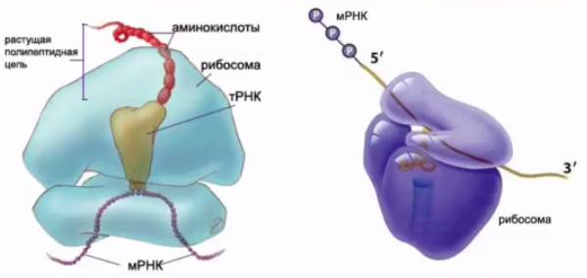
Рис. 6. Рибосомная РНК (рРНК)
3. Транспортная РНК
Транспортные РНК (см. Рис. 7) образуются в ядре на ДНК, а затем переходят в цитоплазму.
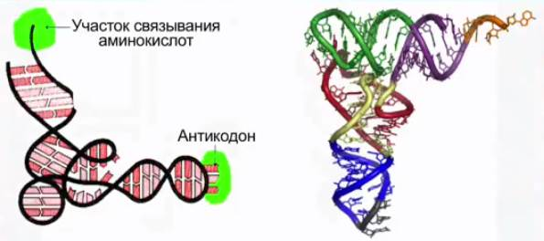
Рис. 7. Транспортная РНК (тРНК)
На долю таких РНК приходится около 10 % от общего содержания РНК в клетке. Они имеют самые короткие молекулы из 80-100 нуклеотидов.
Транспортные РНК присоединяют к себе аминокислоту и транспортируют ее к месту синтеза белка, к рибосомам.
Все известные транспортные РНК за счет комплементарного взаимодействия между азотистыми основаниями образовывают вторичную структуру, по форме напоминающую лист клевера (см. Рис. 8). В молекуле тРНК есть два активных участка – триплет антикодон на одном конце и акцепторный участок, присоединяющий аминокислоту, на другом.
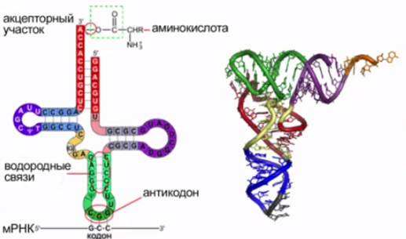
Рис. 8. Строение тРНК («клеверный лист»)
Каждой аминокислоте соответствует комбинация из трех нуклеотидов, которая носит название триплет.
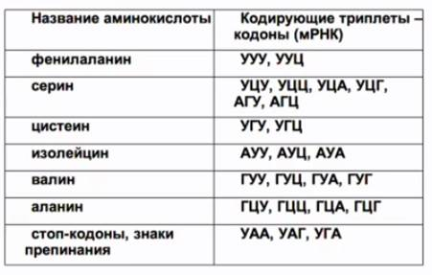
Рис. 9. Таблица генетического кода
Кодирующие аминокислоты триплеты – кодоны ДНК (см. Рис. 9) – передаются в виде информации триплетов (кодонов) мРНК. У верхушки клеверного листа тРНК располагается триплет нуклеотидов, который комплементарен соответствующему кодону мРНК (см. Рис. 10). Этот триплет различен для тРНК, переносящих разные аминокислоты, и кодирует именно ту аминокислоту, которая переносятся данной тРНК. Он получил название антикодон.
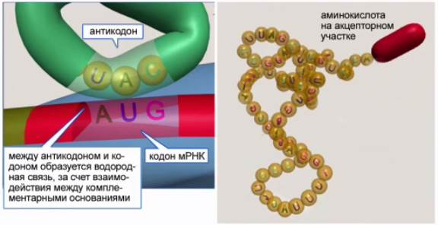
Рис. 10. тРНК
Акцепторный конец является «посадочной площадкой» для определенной аминокислоты.
Таким образом, различные типы РНК представляют собой единую функциональную систему, направленную на реализацию наследственной информации через синтез белка.
Гипотеза РНК мира
Концепция РНК мира заключается в том, что когда-то очень давно молекула РНК могла выполнять функцию как молекулы ДНК, так и белков.
В живых организмах практически все процессы происходят благодаря ферментам белковой природы. Белки, однако, не могут самореплицироваться и синтезируются в клетки на основании информации, заложенной в ДНК. Но и удвоение ДНК происходит только благодаря участию белков и РНК. Следовательно, образуется замкнутый круг, из-за которого в рамках теории возникновения жизни спонтанное возникновение такой сложной системы маловероятно.
В начале 1980-х годов в лаборатории ученых Чека и Олтмена (обладатели нобелевской премии по химии) в США была открыта каталитическая способность РНК. РНК-катализаторы были названы рибозимами (см. Рис. 11).
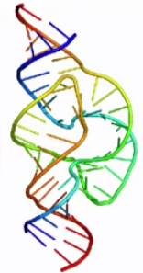
Рис. 11. Структура рибозимомолекулы РНК, выполняющей функцию катализа
Оказалось, что активный центр рибосом тоже содержит большое количество рибосомных РНК. Также РНК способны создавать двойную цепочку и самореплицироваться. То есть РНК могли существовать полностью автономно, катализируя метаболические реакции, например синтеза новых рибонуклеатидов, и самовоспроизводясь, сохраняя из поколения в поколение каталитические свойства. Накопление случайных мутаций привело к появлению РНК, катализирующих синтез определенных белков, являющихся более эффективными катализаторами, в связи с чем эти мутации закреплялись в ходе естественного отбора. Также возникли специализированные хранилища генетической информации – молекула ДНК, а РНК стала посредником между ДНК и белками.
Строение и функции АТФ
Структура и функции АТФ
Как вы помните, нуклеиновые кислотысостоят из нуклеотидов. Оказалось, что в клетке нуклеотиды могут находиться в связанном состоянии или в свободном состоянии. В свободном состоянии они выполняют ряд важных для жизнедеятельности организма функций.
К таким свободным нуклеотидам относится молекула АТФ или аденозинтрифосфорная кислота (аденозинтрифосфат). Как и все нуклеотиды, АТФ состоит из пятиуглеродного сахара – рибозы, азотистого основания – аденина, и, в отличие от нуклеотидов ДНК и РНК, трех остатков фосфорной кислоты (рис. 1).
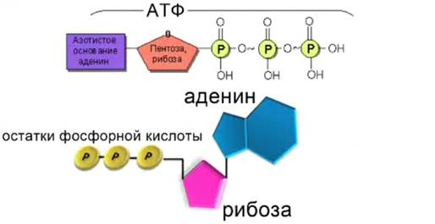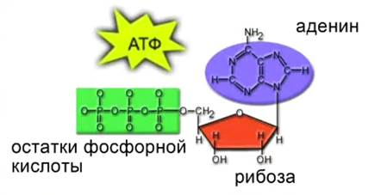
Рис. 1. Три схематических изображения АТФ
Важнейшая функция АТФ состоит в том, что она является универсальным хранителем и переносчиком энергии в клетке.
Все биохимические реакции в клетке, которые требуют затрат энергии, в качестве ее источника используют АТФ.
При отделении одного остатка фосфорной кислоты, АТФ переходит в АДФ (аденозиндифосфат). Если отделяется ещё один остаток фосфорной кислоты (что случается в особых случаях), АДФ переходит в АМФ (аденозинмонофосфат) (рис. 2).
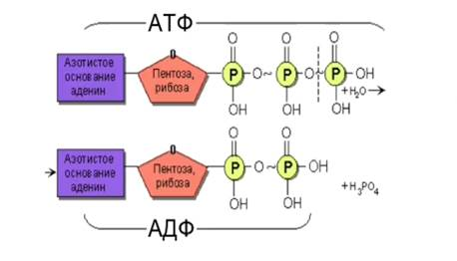
Рис. 2. Гидролиза АТФ и превращение её в АДФ
При отделении второго и третьего остатков фосфорной кислоты освобождается большое количество энергии, до 40 кДж. Именно поэтому связь между этими остатками фосфорной кислоты называют макроэргической и обозначают соответственным символом.
При гидролизе обычной связи выделяется (или поглощается) небольшое количество энергии, а при гидролизе макроэргической связи выделяется намного больше энергии (40 кДж). Связь между рибозой и первым остатком фосфорной кислоты не является макроэргической, при её гидролизе выделяется всего 14 кДж энергии.
Макроэргические соединения могут образовываться и на основе других нуклеотидов, например ГТФ (гуанозинтрифосфат) используется как источник энергии в биосинтезе белка, принимает участие в реакциях передачи сигнала, является субстратом для синтеза РНК в процессе транскрипции, но именно АТФ является наиболее распространенным и универсальным источником энергии в клетке.
АТФ содержится как в цитоплазме, так и в ядре, митохондриях и хлоропластах.
Таким образом, мы вспомнили, что такое АТФ, каковы её функции, и что такое макроэргическая связь.
Функции витаминов
Витамины – биологически активные органические соединения, которые в малых количествах необходимы для подержания процессов жизнедеятельности в клетке.
Они не являются структурными компонентами живой материи, и не используются в качестве источника энергии.
Большинство витаминов не синтезируются в организме человека и животных, а поступают в него с пищей, некоторые синтезируются в небольших количествах микрофлорой кишечника и тканями (витамин D синтезируется кожей).
Потребность человека и животных в витаминах не одинакова и зависит от таких факторов как пол, возраст, физиологическое состояние и условия среды обитания. Некоторые витамины нужны не всем животным.
Например, аскорбиновая кислота, или витамин С, необходим человеку и другим приматам. Вместе с тем, он синтезируется в организме рептилий (моряки брали в плавания черепах, для борьбы с цингой – авитаминозом витамина С).
Витамины были открыты в конце XIX века благодаря работам русских ученых Н. И. Лунина и В. Пашутина, которые показали, что для полноценного питания необходимо не только наличие белков, жиров и углеводов, но и ещё каких-то других, на тот момент неизвестных, веществ.
В 1912 году польский ученый К. Функ (Рис. 3), изучая компоненты шелухи риса, предохраняющей от болезни Бери-Бери (авитаминоз витамина В), предположил, что в состав этих веществ обязательно должны входить аминные группировки. Именно он предложили назвать эти вещества витаминами, то есть аминами жизни.
В дальнейшем было установлено, что многие из этих веществ аминогрупп не содержат, но термин витамины хорошо прижился в языке науки и практики.
По мере открытия отдельных витаминов, их обозначали латинскими буквами и называли в зависимости от выполняемых функций. Например, витамин Е назвали токоферол (от др.-греч. τόκος – «деторождение», и φέρειν – «приносить»).
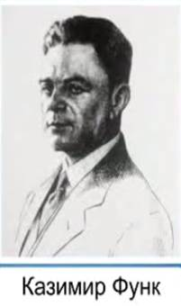
Рис. 3. Автор термина «витамин»
Сегодня витамины делят по их способности растворяться в воде или в жирах.
К водорастворимым витаминам относят витамины H, C, P, В.
К жирорастворимым витаминам относят A, D, E, K(можно запомнить, как слово: кеда).
Как уже было отмечено, потребность в витаминах зависит от возраста, пола, физиологического состояния организма и среды обитания. В молодом возрасте отмечена явная нужда в витаминах. Ослабленный организм тоже требует больших доз этих веществ. С возрастом способность усваивать витамины падает.
Потребность в витаминах также определяется способностью организма их утилизировать.
Витамин B1 (тиамин)
В 1912 году польский ученый Казимир Функ получил из шелухи риса частично очищенный витамин B1 – тиамин. Ещё 15 лет понадобилось для получения этого вещества в кристаллическом состоянии.
Кристаллический витамин B1 бесцветен, обладает горьковатым вкусом и хорошо растворим в воде. Тиамин найден как в растительных, так и микробных клетках. Особенно много его в зерновых культурах и дрожжах (рис. 4).
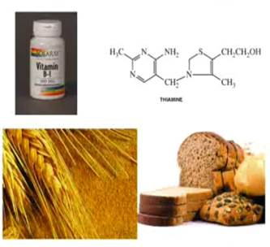
Рис. 4. Тиамин в виде таблеток и в продуктах питания
Термическая обработка пищевых продуктов и различные добавки разрушают тиамин. При авитаминозе наблюдаются патологии нервной, сердечно-сосудистой и пищеварительной систем. Авитаминоз приводит к нарушению водного обмена и функции кроветворения. Один из ярких примеров авитаминоза тиамина – это развитие болезни Бери-Бери (рис. 5).
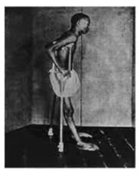
Рис. 5. Человек, страдающий от авитаминоза тиамина – болезни бери-бери
Витамин В1 широко применяется в медицинской практике для лечения различных нервных заболеваний, сердечно-сосудистых расстройств.
В хлебопечении тиамин вместе с другим витаминами – рибофлавином и никотиновой кислотой используется для витаминизации хлебобулочных изделий.
Витамин Е
В 1922 году Г. Эванс и А. Бишо открыли жирорастворимый витамин, названный ими токоферолом или витамином Е (дословно: «способствующий родам»).
Витамин Е в чистом виде – маслянистая жидкость. Он широко распространен в злаковых культурах, например в пшенице. Его много в растительных, животных жирах (рис. 6).
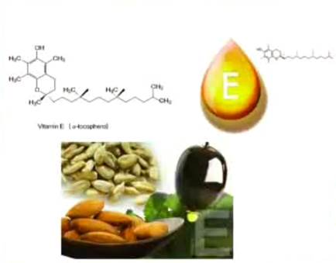
Рис. 6. Токоферол и продукты, которые его содержат
Много витамина E в моркови, в яйцах и молоке. Витамин E является антиоксидантом, то есть защищает клетки от патологического окисления, которое приводит их к старению и гибели. Он является «витамином молодости». Огромно значение витамина для половой системы, поэтому его часто называют витамином размножения.
Вследствие этого, дефицит витамина Е, в первую очередь, приводит к нарушению эмбриогенеза и работы репродуктивных органов.
Производство витамина Е основано на выделении его из зародышей пшеницы – методом спиртовой экстракции и отгонки растворителей при низких температурах.
В медицинской практике используют как природные, так и синтетические препараты – токоферолаацетат в растительном масле, заключенный в капсулу (знаменитый «рыбий жир»).
Препараты витамина Е используются как антиоксиданты при облучениях и других патологических состояниях, связанных с повышенным содержанием в организме ионизированных частиц и активных форм кислорода.
Кроме того, витамин Е назначают беременным женщинам, а также используют в комплексной терапии лечения бесплодия, при мышечной дистрофии и некоторых заболеваниях печени.
Витамин А
Витамин А (рис. 7) был открыт Н. Друммондом в 1916 году.
Этому открытию предшествовали наблюдения за наличием жирорастворимого фактора в пище, необходимого для полноценного развития сельскохозяйственных животных.
Витамин А недаром занимает первое место в витамином алфавите. Он участвует практически во всех процессах жизнедеятельности. Этот витамин необходим для восстановления и сохранения хорошего зрения.
Он также помогает вырабатывать иммунитет ко многим заболеваниям, в том числе и простудным.
Без витамина А невозможно здоровое состояние эпителия кожи. Если у вас «гусиная кожа», которая чаще всего появляется на локтях, бедрах, коленях, голенях, если появилась сухость кожи на руках или возникают другие подобные явления, это означает, что вам недостает витамина А.
Витамин А, как и витамин Е, необходим для нормального функционирования половых желез (гонад). При гиповитаминозе витамина А отмечено повреждение репродуктивной системы и органов дыхания.
Одним из специфических последствий недостатка витамина А является нарушение процесса зрения, в частности снижение способности глаз к темновой адаптации – куриная слепота. Авитаминоз приводит к возникновению ксерофтальмии и разрушению роговицы. Последний процесс необратим, и характеризуется полной потерей зрения. Гипервитаминоз приводит к воспалению глаз и нарушению волосяного покрова, потери аппетита и полному истощению организма.
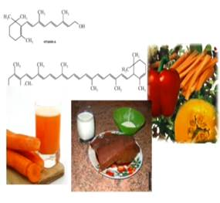
Рис. 7. Витамин А и продукты, которые его содержат
Витамины группы А, в первую очередь, содержатся в продуктах животного происхождения: в печени, в рыбьем жире, в масле, в яйцах (рис. 8).
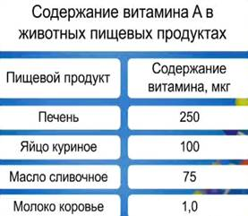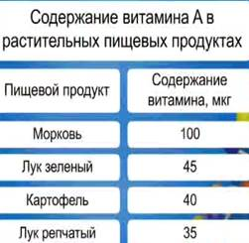
Рис. 8. Содержание витамина А в продуктах растительного и животного происхождения
В продуктах растительного происхождения содержатся каротиноиды, которые в организме человека под действием фермента каротиназы переходят в витамин А.
Таким образом, Вы познакомились сегодня со структурой и функциями АТФ, а также вспомнили о значении витаминов и выяснили, как некоторые из них участвуют в процессах жизнедеятельности.
Авитаминоз и гиповитаминоз
При недостаточном поступлении витаминов в организм развивается первичный авитаминоз. Разные продукты содержат разное количество витаминов.
Например, морковь содержит много провитамина А (каротина), капуста содержит витамин С и т. д. Отсюда проистекает необходимость сбалансированной диеты, включающей в себя разнообразные продукты растительного и животного происхождения.
Авитаминоз при нормальных условиях питания встречается очень редко, гораздо чаще встречаются гиповитаминозы, которые связаны с недостаточным поступлением с пищей витаминов.
Гиповитаминоз может возникать не только в результате несбалансированного питания, но и как следствие различных патологий со стороны желудочно-кишечного тракта или печени, или в результате различных эндокринных или инфекционных заболеваний, которые приводят к нарушению всасывания витаминов в организме.
Некоторые витамины вырабатываются кишечной микрофлорой (микробиотой кишечника). Подавление биосинтетических процессов в результате действия антибиотиков может также привести к развитию гиповитаминоза, как следствия дисбактериоза.
Чрезмерное употребление пищевых витаминных добавок, а также лекарственных средств, содержащих витамины, приводит к возникновению патологического состояния – гипервитаминоза. Особенно это характерно для жирорастворимых витаминов, таких как A, D, E, K.
Домашнее задание
1. Какие вещества называют биологически активными?
2. Что такое РНК, АТФ? В чем особенность строения молекулы АТФ? Какие типы химической связи существуют в этой комплексной молекуле?
3. Каковы функции АТФ в клетках живых организмов?
4. Что такое витамины? Каковы их функции в организме?
5. Чем витамины отличаются от гормонов?
6. Что такое авитаминоз, гиповитаминоз и гипервитаминоз? Приведите примеры этих явлений. Какие заболевания могут быть следствием недостаточного или избыточного поступления витаминов в организм?

